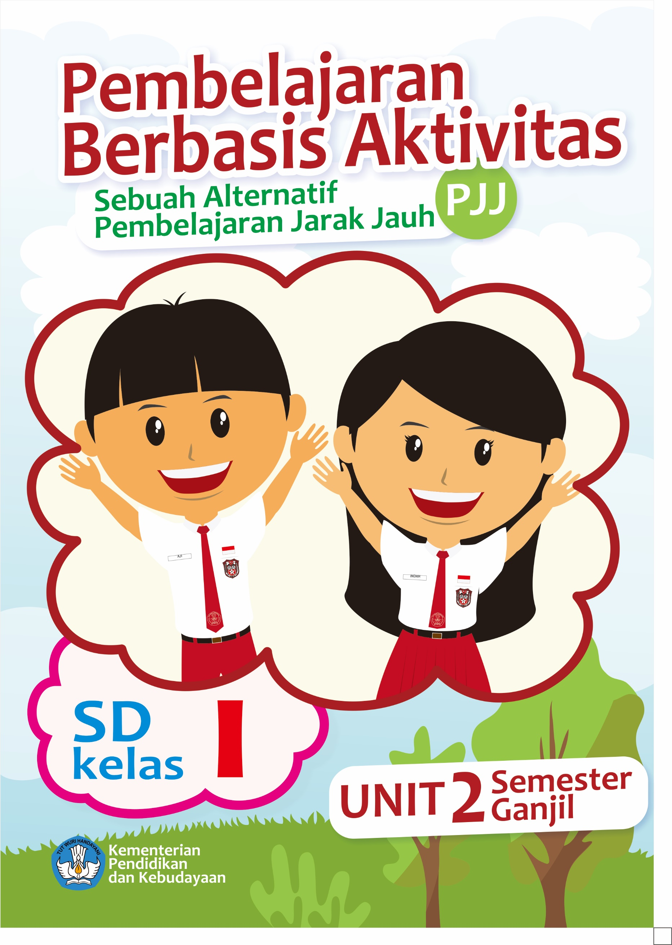
Pembelajaran Berbasis Aktivitas
Sebuah Alternatif Pembelajaran Jarak Jauh (PJJ)

TEMATIK KELAS I
Tema 7: Benda, Hewan dan Tanaman disekitarku

Penulis:
Vina Iasha, S.Pd., Gr., M.Pd.

Penyunting:
Nama Penyunting

Desainer Grafis dan Ilustrator:
Tim Desain Grafis

Copyright © 2020
Direktorat Pendidikan Profesi dan Pembinaan Guru dan Tenaga Kependidikan
Direktorat Jenderal Guru dan Tenaga Kependidikan
Kementerian Pendidikan dan Kebudayaan

Hak Cipta Dilindungi Undang-Undang
Dilarang mengopi sebagian atau keseluruhan isi buku ini untuk kepentingan komersial
tanpa izin tertulis dari Kementerian Pendidikan dan Kebudayaan.

DAFTAR ISI
hlm.
DAFTAR ISI iii
Tema 3 Kegiatanku 5
AKTIVITAS 1 Kegiatan Pagi Hari 6
A. Tujuan Pembelajaran 6
B. Peta Kompetensi dan Aktivitas Belajar 6
C. Aktivitas Pembelajaran 7
D. Sumber/Media/Alat 16
E. Bahan Bacaan 16
F. Refleksi 17
G. Cek Kemampuan 18
H. Umpan Balik Guru 20
AKTIVITAS 2: Kegiatan Pagi Hari 21
A. Tujuan Pembelajaran 21
B. Peta Kompetensi dan Aktivitas Belajar 21
C. Aktivitas Pembelajaran 22
D. Sumber/Media 30
E. Bahan Bacaan 30
F. Refleksi 31
G. Cek Kemampuan 32
H. Umpan Balik Guru 34

AKTIVITAS 3: Kegiatan Siang Hari 35
A. Tujuan Pembelajaran 35
B. Peta Kompetensi dan Aktivitas Belajar 36
C. Aktivitas Pembelajaran 36
D. Sumber/Media 45
E. Bahan Bacaan 45
F. Refleksi 46
G. Cek Kemampuan 47
H. Umpan Balik Guru 50
DAFTAR PUSTAKA 51


Tema 3
Benda, Hewan dan Tanaman disekitarku


AKTIVITAS 1
Benda Hidup dan Tak Hidup

di Sekitar Kita


Tujuan Pembelajaran
- Setelah menyanyikan lagu, siswa dapat membedakan panjang pendek bunyi dengan benar.
- Setelah mengamati contoh, siswa dapat mempraktikkan panjang pendek bunyi dalam sebuah lagu dengan benar.
- Setelah membaca teks lagu, siswa dapat menunjukan kosakata tentang berbagai jenis benda di lingkungan sekitar secara lisan dengan tepat.
- Setelah membaca teks, siswa dapat menunjukkan kosakata yang berkaitan dengan benda hidup dan tak hidup dengan benar.
- Melalui kegiatan identifikasi gambar benda, siswa dapat menggunakan kosakata tentang berbagai jenis benda di lingkungan sekitar secara tertulis dengan tepat.
- Setelah berdiskusi, siswa dapat menggunakan kosakata tentang berbagai jenis benda di lingkungan sekitar secara tertulis dalam kalimat dengan tepat.
- Setelah mengamati gambar lambang negara Pancasila, siswa dapat simbol sila keempat Pancasila dengan benar.
- Setelah mengamati gambar lambang negara Pancasila, siswa dapat menunjukkan simbol sila keempat Pancasila dengan benar.
- Setelah mengamati contoh, siswa dapat mendeklamasikan bunyi sila keempat Pancasila.

Peta Kompetensi dan Aktivitas Belajar


Aktivitas Pembelajaran

Halo Ananda, apa kabar? Semoga Ananda dan keluarga selalu dalam keadaan sehat. Tetap semangat ya meskipun belajar di rumah. Belajar dimana saja, kapan saja Ananda pasti bisa! Sebelum melakukan kegiatan Ananda berdoa dulu yuk agar mendapatkan keberkahan dalam belajar!

Ayo Mengamati!
Amati benda yang ada di sekitar rumahmu!
Apakah perbedaan benda hidup dan tak hidup?
Apa ciri khas benda hidup dan tak hidup?

Materi bisa di lihat melalui Youtube dengan mengklik link atau scan barcode di samping. https://www.youtube.com/watch?v=ky6wCMgT1v4

Beri Tanda √ (ceklis) pada benda hidup dan Tanda X (silang) pada benda tak hidup pada kolom yang tersedia.
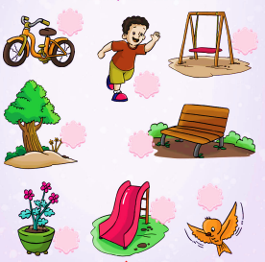

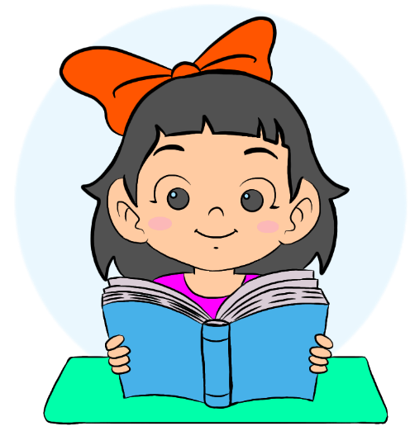
Ayo membaca!
Ada banyak benda di sekitarku.
Ada manusia, hewan, dan tumbuhan.
Ada juga rumah, sepeda, mobil, dan benda lainnya.
Ada benda ciptaan Tuhan.
Ada juga benda buatan manusia.
Ada benda hidup.
Ada benda tak hidup.
Kita memanfaatkannya setiap hari. Kita wajib bersyukur kepada Tuhan atas ciptaan-Nya.
Kita juga berterima kasih kepada sesama, kita karya-karya yang dibuatnya.
Gunakan dan peliharalah benda-benda tersebut.
Dengan benda-benda tersebut hidup kita lebih mudah.
Mari, belajar mengenali benda-benda di sekitar kita. Amati gambar di bawah ini.
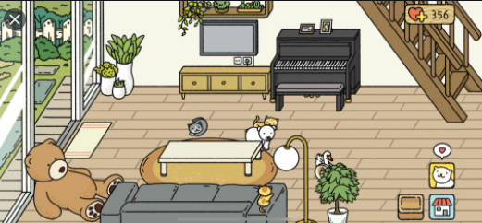
Sekarang amati benda di sekitar rumahmu.
Apa saja benda hidup yang ada di sekitarmu? Apa saja benda tak hidup yang ada di sekitarmu? Coba kelompokkan benda-benda tersebut berdasarkan cirinya.

Benda Hidup | Benda Tak Hidup
..................  ..................  ..................  ..................  .................. | ..................  ..................  ..................  ..................  ..................

Meja termasuk benda tak hidup karena tidak dapat bergerak sendiri. Teman termasuk benda hidup karena dapat bergerak sendiri.
1. ............... termasuk benda tak hidup karena .....................................
2. ............... termasuk benda hidup karena ..........................................
3. ................ termasuk benda .............. karena ciptaan manusia
4. ................ termasuk benda .............. karena ciptaan Tuhan Yang Maha Esa

Ayo berlatih!
Perhatikan bunyi teks Pancasila berikut ini.
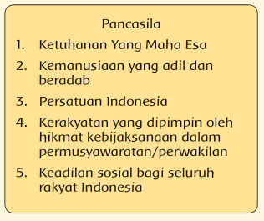
Lafalkan bunyi teks Pancasila dengan lantang!

Materi bisa di lihat melalui Youtube dengan mengklik link atau scan barcode di samping. https://www.youtube.com/watch?v=MOxgYbQ0ywE

Susunlah kartu-kartu kata berikut ini!
Susunlah menjadi bunyi teks Pancasila yang benar!
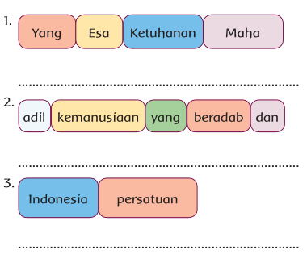
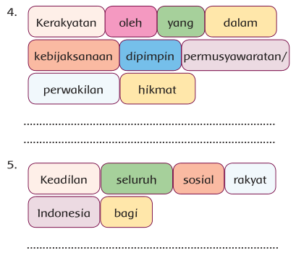
Sekarang kamu sudah tahu bunyi sila Pancasila.
Pancasila adalah dasar negara kita.
Kita harus mengamalkan Pancasila.
Pancasila adalah pemersatu bangsa.

Mengamalkan Pancasila merupakan tanda syukur.
Ayo mengamati!
Senin pagi anak-anak mengikuti upacara.
Kepala sekolah menjelaskan tentang Pancasila.
Sila-sila Pancasila memiliki simbol.
Berikut ini adalah simbol sila-sila Pancasila.
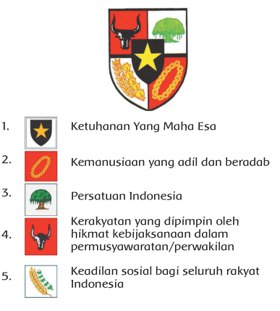


Ayo berlatih
Apakah kamu sudah dapat membedakan antara benda hidup dan benda tak hidup? Mari kita amati gambar benda pada simbol sila-sila Pancasila.
Berilah tanda centang (✔) pada kolom yang sesuai.
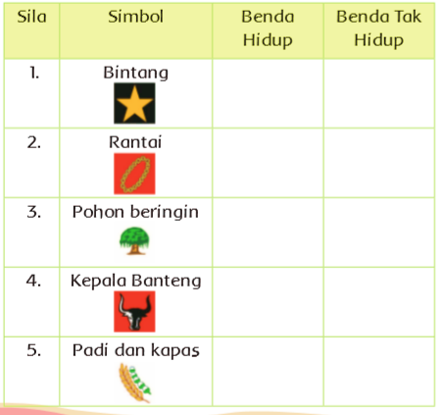
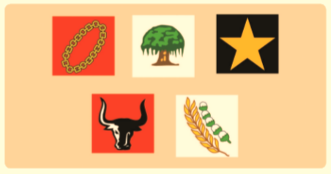
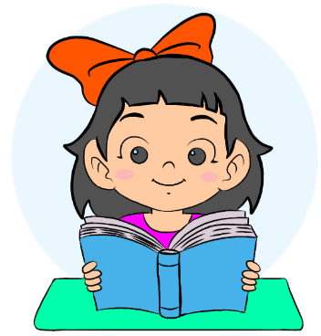
Perhatikan simbol Pancasila berikut ini. Lingkari gambar yang menunjukkan simbol sila ke-4 Pancasila.

Gambar kepala banteng adalah gambar buatan manusia. Gambar kepala banteng adalah simbol sila ke-4 Pancasila. Banteng merupakan hewan ciptaan Tuhan. Banteng termasuk salah satu contoh benda hidup. Benda hidup dapat bergerak dan membutuhkan makanan.
Tahukah kamu bagaimana cara banteng bergerak? Tahukah kamu apa makanan yang disukai banteng? Carilah informasinya dan tuliskan di bawah ini.
Benda hidup memerlukan makanan. Manusia membutuhkan makanan agar dapat tumbuh. Makanan sehat sangat penting untuk kesehatan. Daging, buah-buahan, dan sayuran termasuk masakan sehat. Apa saja buah yang kamu sukai? Apa saja sayuran yang kamu sukai?
Buatlah kalimat berdasarkan gambar berikut.
……………………………………………………………………………………………………………………………………………………………………………………………………………………………………………………………………………………………………………………………………………………………………………………………………………………………………………………………………………………………………………………………………………………………………………………………………………………………………………………………………………………………………………………………………………………………………………………………………………………………………………………………………………………………………………………………………………………


Ayo Berhitung!
Benda hidup memerlukan makanan.
Manusia membutuhkan makanan agar dapat tumbuh.
Makanan sehat sangat penting untuk kesehatan.
Daging, buah-buahan, dan sayuran termasuk masakan sehat.
Apa saja buah yang kamu sukai?
Apa saja sayuran yang kamu sukai?
Buatlah kalimat berdasarkan gambar berikut.
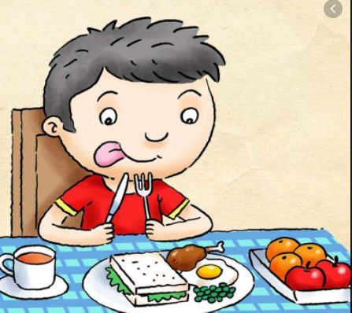
………………………………………………………………………………………………………………………………………………………………………………………………………………………………………………………………………………………………………………………………………………

Beni suka makan makanan sehat.
Makanannya ada telur, ayam goreng,

Materi bisa di lihat melalui Youtube dengan mengklik link atau scan barcode di samping. https://www.youtube.com/watch?v=MQtyxc_QbuE
sayuran dan buah-buahan.

Mari mencoba menghitung banyaknya buah berikut ini.

Ayo berlatih

No. | Gambar Buah | Lambang Bilangan
1. | 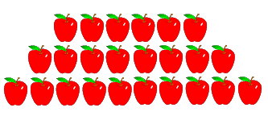 | Banyaknya apel merah adalah 24 buah.  24 ditulis Dua Puluh Empat
2. | 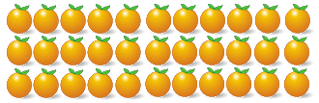 | Banyaknya jeruk adalah ___ buah.  ___ ditulis ________________
3. | 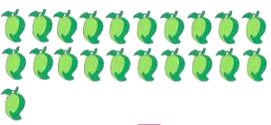 | Banyaknya mangga adalah ___ buah.  ___ ditulis ______________
4. | 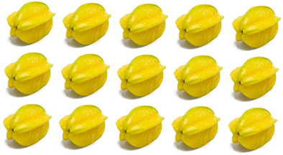 | Banyaknya belimbing adalah ___ buah.  ___ ditulis ______________
5. | 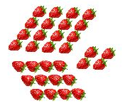 | Banyaknya strawberry adalah ___buah.  ___ ditulis ______________

Tuliskan nama atau lambang bilangan berikut ini.
NAMA BILANGAN | LAMBANG BILANGAN
80 | Ditulis ……………………………..
……. | Ditulis empat puluh tiga
76 | Ditulis ……………………………..
……. | Ditulis sembilan puluh enam
53 | Ditulis ……………………………..
……. | Ditulis delapan puluh tujuh
91 | Ditulis ……………………………..
……. | Ditulis enam puluh lima
89 | Ditulis ………………………..

Cobalah berlatih menyelesaikan soal-soal berikut.
Isilah titik-titik di bawah ini dengan benar.
Lengkapi nama bilangan dan nilai tempat sesuai
bilangan yang ditunjukkan.
Kemudian warnailah kotak-kotak sesuai bilangan.
- 57
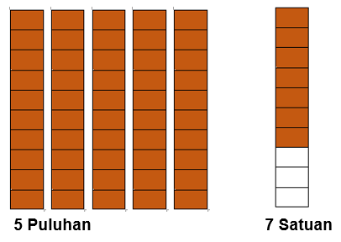
Ditulis lima puluh tujuh
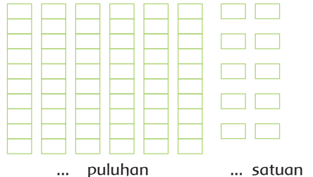
Jadi, 57 = 5 + 7
5 menempati puluhan.
7 menempati satuan.


5 Puluhan 7 Satuan

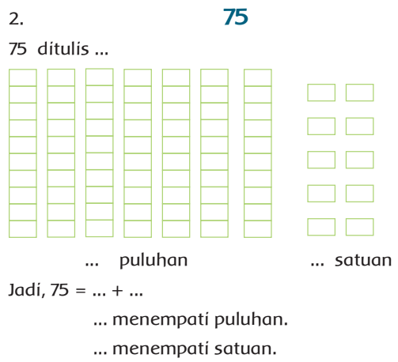

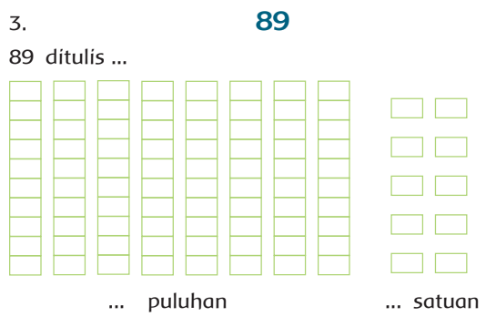
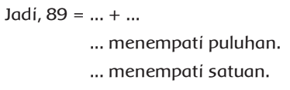

Isilah titik-titik di bawah ini dengan lambang
bilangan yang benar.
Gunting dan tempelkan lambang bilangan pada
tempat yang benar.
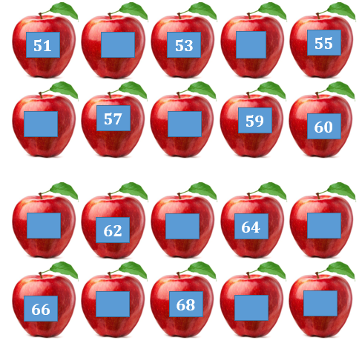
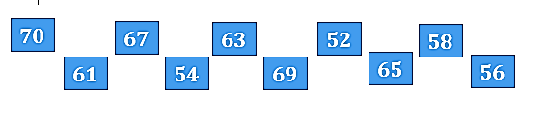


D. Sumber/Media/Alat
1. Buku Siswa Tematik Terpadu Kelas I Tema 7 Benda, Tumbuhan dan Hewan disekitarku.
2. Gambar Ruang Tamu yang ada benda hidup dan tak hidup.
3. Lembar kerja
4. Poster teks Pancasila
5. Kartu huruf
6. Youtube
https://www.youtube.com/watch?v=ky6wCMgT1v4
(Mengenal Benda Hidup dan Benda Tak Hidup)
https://www.youtube.com/watch?v=MOxgYbQ0ywE
(Mengenal Pancasila)
https://www.youtube.com/watch?v=MQtyxc_QbuE
(Membilang Banyak Benda 40-100)


Bahan Bacaan
Ciri benda hidup di antaranya dapat bergerak
dan berpindah tempat.
Tumbuhan tidak dapat berpindah tempat sendiri.
Tumbuhan bergerak ke arah cahaya matahari.
Benda tak hidup tidak dapat bergerak dan
berpindah tempat sendiri.
Benda tak hidup yang bergerak sendiri biasanya menggunakan mesin.
Benda hidup bergerak dan
berpindah tempat dengan cara berjalan, berlari, dan terbang.


Refleksi
Ananda hari ini belajar apa saja ya? Coba tulis disini

Bagaimana persaan Ananda hari ini? Coba beri tanda √ pada gambar yang menujukkan perasaan Ananda.



Cek Kemampuan
Kerjakan sesuai perintah!

- Tulislah teks Pancasila sesuai dengan lambangnya

- Susunlah huruf menjadi kata yang berhubungan dengan benda hidup dan tak hidup berikut, lalu hubungkan melalui garis dengan benar! 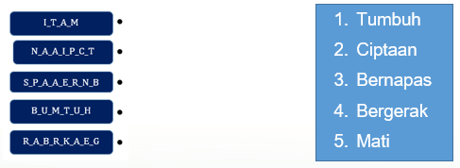

3. Mari kita mulai berhitung dengan membilang banyak benda di sekitar rumah.
Benda di sekitar rumah | Bilangan | Nilai Tempat
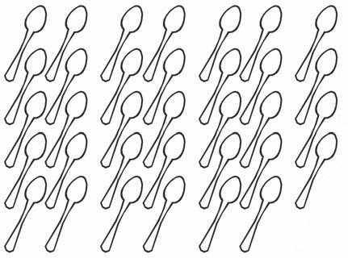 | ……………… | Puluhan: 3  Satuan: 4  3 Puluhan+4 Satuan= 34
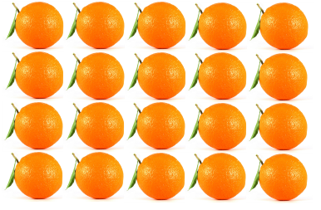 | …………………………… | ……………………………
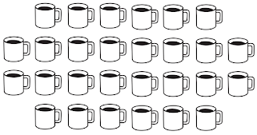 | 28 | ……………………………
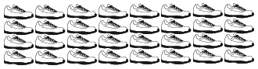 | …………………………… | ……………………………
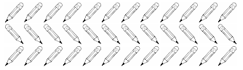 | …………………………… | ……………………………
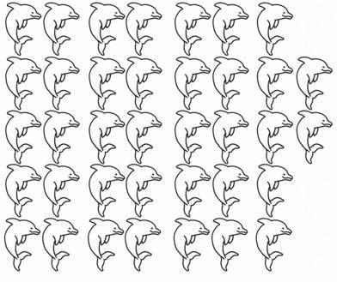 | …………………………… | ……………………………


Umpan Balik Guru

AKTIVITAS 2:
Benda Hidup dan Tak Hidup di Sekitar Kita

Tujuan Pembelajaran
- Setelah membaca, siswa dapat menunjukkan kosakata tentang ukuran berbagai jenis benda di lingkungan sekitar dengan tepat.
- Setelah kegiatan mengamati, siswa dapat menggunakan kosakata tentang ukuran berbagai jenis benda di lingkungan sekitar pada kalimat dengan tepat.
- Setelah mengamati gambar, siswa dapat menjelaskan gerak dasar berjalan dan berlari sesuai irama (ketukan) tanpa iringan musik dalam aktivitas gerak berirama dengan benar.
- Setelah mengamati gambar, siswa dapat mempraktikkan gerak dasar berjalan dan berlari sesuai irama (ketukan) tanpa iringan musik dalam aktivitas gerak berirama dengan benar.
- Setelah kegiatan bernyanyi, siswa dapat membedakan panjang pendek bunyi dengan benar.
- Setelah kegiatan bernyanyi, siswa dapat mempraktikkan panjang pendek bunyi dalam sebuah lagu dengan benar.

Peta Kompetensi dan Aktivitas Belajar


Aktivitas Pembelajaran
Hai Ananda, salam sehat selalu!
Sebelum melakukan aktivitas yuk kita berdoa terlebih dahulu agar apa yang kita pelajari dapat bermanfaat dan mendapat keberkahan dari Tuhan Yang Maha Esa.

Ayo Mengamati
Benda hidup dapat tumbuh besar.
Benda hidup dapat bertambah berat dan tinggi.
Tinggi badan kita bertambah sejak bayi hingga sekarang.
Hewan dan tumbuhan juga dapat bertambah tinggi.
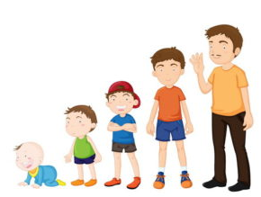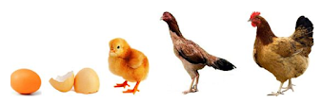
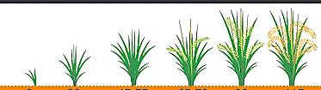
Benda tak hidup tidak dapat tumbuh besar.
Benda-benda dapat memiliki tinggi yang berbeda-beda

Materi bisa di lihat melalui Youtube dengan mengklik link atau scan barcode di samping. https://www.youtube.com/watch?v=NpDUB1l5YtU

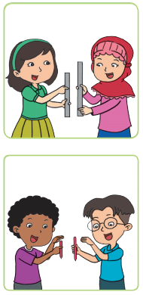
Penggaris Siti lebih panjang dari penggaris Dayu.

Pensil Udin lebih panjang dari pensil Edo.



Ayo berlatih!
Perhatikan kembali kalimat sebelumnya.
Buatlah kalimat berdasarkan gambar di bawah ini.
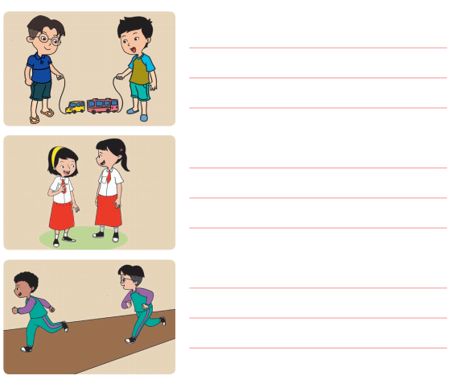
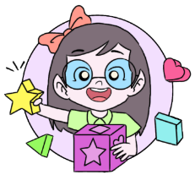
Ayo Mencoba!
Apakah kamu dapat berjalan dan berlari?
Cobalah berjalan dan berlari sesuai irama.
Lakukan pemanasan terlebih dahulu.
Lakukan kegiatan seperti gambar berikut ini.
Gerak Berjalan

1. Sikap awal berdiri tegak dan pandangan ke depan.
2. Tangan kanan dan kiri dikepalkan di samping badan.
3. Berjalanlah seperti biasa dengan lengan diayun di samping badan.
4. Berjalanlah mengikuti irama hitungan 1, 2, 3,dan 4.

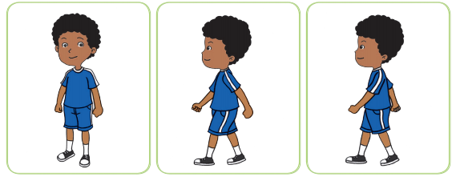
Setelah berjalan, lakukan gerak berlari. Saat perpindahan gerak berjalan ke berlari, lakukan secara perlahan.
Gerak berlari

1. Badan sedikit dicondongkan ke depan.
2. Lakukan ayunan kaki lebih tinggi.
3. Gerakan kaki dipercepat dari gerak berjalan.

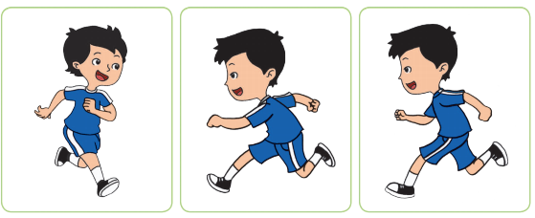
Sekarang cobalah melakukan kedua gerakan tersebut.
Berjalan dan berlari sesuai irama hitungan.
Lakukan gerakan berjalan untuk hitungan 1, 2, 3, dan 4.
Lakukan gerakan berlari untuk hitungan 5, 6, 7, dan 8.
Mari, kita membedakan panjang langkah melalui kegiatan berjalan dan berlari.
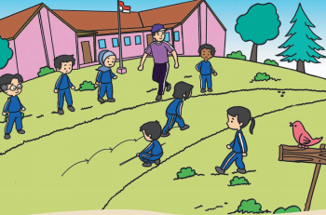

Ikutilah langkah-langkah kegiatan berikut ini.
1. Siapkan garis start.
2. Berdirilah tepat di garis start.
3. Berjalanlah sampai hitungan 8.
4. Melangkahlah selebar yang kamu bisa.
5. Berilah tanda panjang langkah yang kamu lakukan.
6. Bandingkan dengan panjang langkah temanmu.

Cobalah melakukan hal yang sama dengan berlari.
Siapakah yang dapat melangkah paling panjang?
____________________________________________________________________________________

Mengapa ia dapat melakukan hal tersebut?


Materi bisa di lihat melalui Youtube dengan mengklik link atau scan barcode di samping. https://www.youtube.com/watch?v=VZ61kLa58bA

Perbedaan panjang pendek juga ada pada bunyi. Ada bunyi panjang dan ada bunyi pendek.
Cobalah perhatikan kembali lagu
Topi Saya Bundar berikut ini.
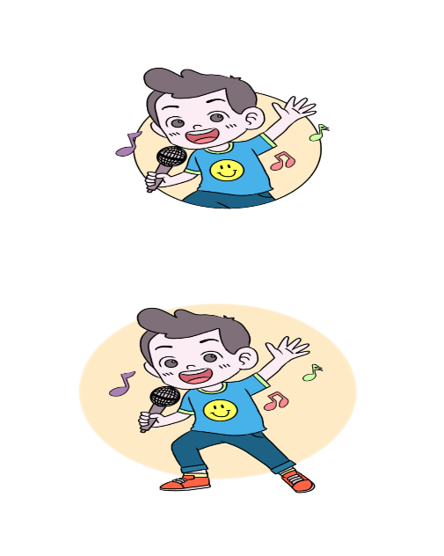
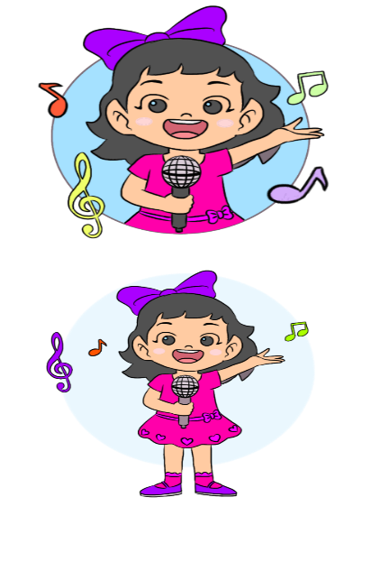
Ayo Bernyanyi!
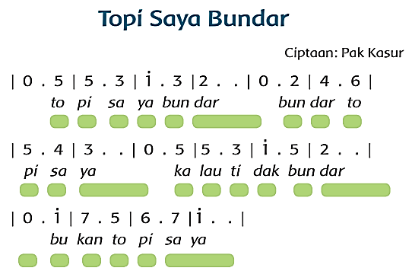


Materi bisa di lihat melalui Youtube dengan mengklik link atau scan barcode di samping. https://www.youtube.com/watch?v=nFD781-9l4A

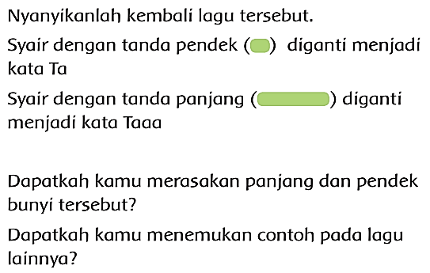
Coba sebutkan judul lagunya.
Ceritakan kepada teman-temanmu.
_______________________________________________________________________________________________________________________________________________________________________________________________________________________________________________________________

Perbedaan bunyi membuat lagu menjadi lebih
menarik.

Nah setelah Ananda melakukan aktivitas ini, Ananda isi refleksi dan soal latihan ya!
Jangan lupa berdoa setelah melakukan aktivitas agar apa yang kita kerjakan bermanfaat dan mendapat keberkahan.

Sumber/Media
- Buku Siswa Tematik Terpadu Kelas I Tema 7 Benda, Tumbuhan dan Hewan disekitarku.
- Lembar kerja
- Youtube
https://www.youtube.com/watch?v=NpDUB1l5YtU
Perbedaan ukuran Benda Hidup dan Benda Tidak Hidup
https://www.youtube.com/watch?v=VZ61kLa58bA
Gerak Berjalan dan Berlari
https://www.youtube.com/watch?v=nFD781-9l4A
Lagi topi saya bundar


Bahan Bacaan
Berjalan dan berlari termasuk gerakan olahraga.
Berolahraga dengan teratur dapat membuat tubuh
kita tetap sehat dan kuat.
Panjang pendeknya bunyi pada sebuah lagu disebut dengan pola Irama. Pengertian irama adalah perulangan dari bunyi-bunyian menurut pola tertentu didalam sebuah lagu.

Refleksi
Ananda hari ini belajar apa saja ya? Coba tulis disini!

Bagaimana persaan Ananda hari ini? Coba beri tanda √ pada gambar yang menujukkan perasaan Ananda.

Cek Kemampuan
Kerjakan dengan teliti!
- Lingkari benda sesuai dengan jawaban yang kamu pilih!
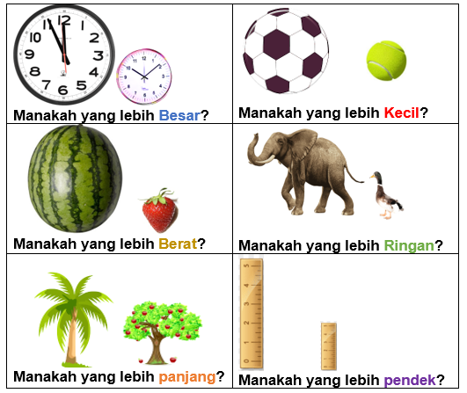
- Lagu Topi Saya Bundar diciptakan oleh ……
- Gerak Berjalan termasuk gerak …….
- Dari gambar yang berikut, apakah yang membedakan benda hidup dan benda tak hidup?

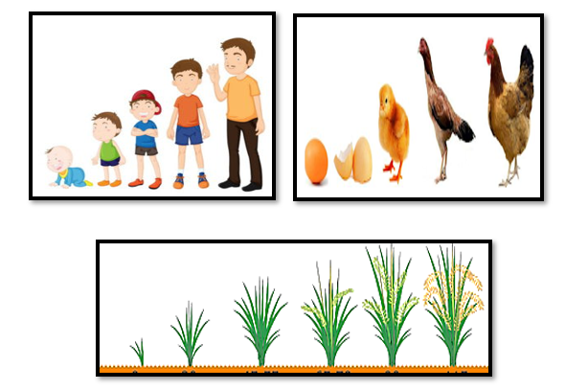

Umpan Balik Guru

AKTIVITAS 3:
Hewan di Sekitarku

Tujuan Pembelajaran
- Setelah membaca teks dan mengamati gambar, siswa dapat menunjukkan ungkapan pemberitahuan secara tertulis dengan tepat.
- Setelah membaca teks dan mengamati gambar, siswa dapat menanggapi kata ungkapan pemberitahuan secara tertulis dengan tepat.
- Melalui kegiatan membaca, siswa dapat menggali informasi tentang aturan merawat hewan di rumah dengan benar.
- Melalui kegiatan membaca, siswa dapat menuliskan aturan merawat kelinci di rumah sesuai teks dengan benar.
- Setelah membandingkan gambar banyak benda dari dua kumpulan objek yang banyaknya 41 sampai 99, siswa dapat menentukan kumpulan objek yang lebih banyak, lebih sedikit, dan sama banyak dengan benar.
- Setelah mengamati gambar, siswa dapat mengurutkan bilangan dari kelompok benda yang banyaknya 41 sampai dengan 99 dari terkecil atau terbesar, angka dari bilangan terkecil ke bilangan terbesar atau sebaliknya dengan menggunakan kumpulan benda-benda konkret dengan benar.

Peta Kompetensi dan Aktivitas Belajar

Aktivitas Pembelajaran
Hai Ananda, salam sehat selalu!
Sebelum melakukan aktivitas yuk kita berdoa terlebih dahulu agar apa yang kita pelajari dapat bermanfaat dan mendapat keberkahan dari Tuhan Yang Maha Esa.

Ayo Mengamati!

Pernahkah kamu melihat hewan peliharaan disekitar rumahmu?

Jika pernah, kamu bisa amati langsung hewan peliharaan yang ada!

Jika belum, kamu bisa mengamati gambar di bawah ini!

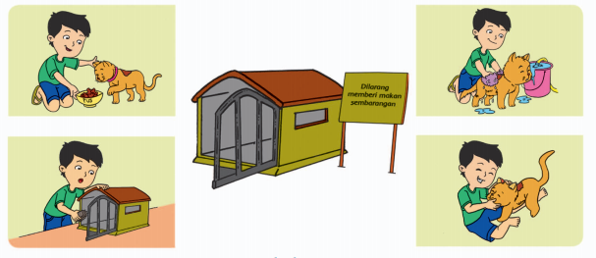
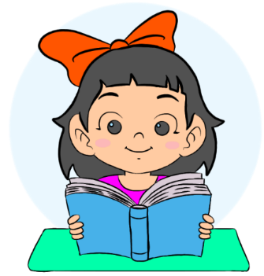

Ayo Membaca!
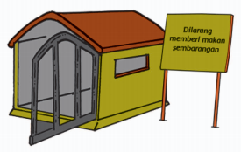
Hewan Peliharaan Beni
Kucing merupakan hewan yang ada di sekitar kita.
Ada kucing yang berkeliaran di luar rumah.
Ada kucing yang dipelihara di dalam rumah.
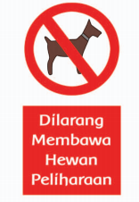
Beni memiliki kucing peliharaan.
Beni sangat menyayangi kucing tersebut.
Beni selalu merawat kucingnya.
Setiap hari Beni memberi makan dan minum.
Beni juga membersihkan badan dan kukunya.
Kucing Beni bersih dan sehat.
Beni senang bermain bersamanya.
Hewan peliharaan harus dirawat dengan baik.
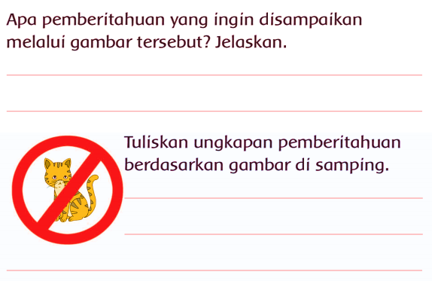Kegiatan memelihara hewan peliharaan merupakan kegiatan yang menyenangkan.
Kita harus mengetahui cara merawat hewan peliharaan.
Hewan peliharaan harus dirawat agar dapat dapat tumbuh dan sehat.
Ayo Berlatih!
Apakah kamu juga memiliki hewan peliharaan?
Apa nama hewan yang kamu pelihara?

Tuliskan empat aturan merawat hewan peliharaan yang kamu ketahui
1. ________________________________________
2. ________________________________________
3. ________________________________________
4. ________________________________________
Ceritakan cara merawat hewan yang kamu ketahui!
____________________________________________________________________________________________________________________________________________________________________________________________________________________________________________________________________________________________________________________________________________

Amati kegiatan memelihara hewan di bawah ini. Tuliskan informasi penting apabila ingin merawat hewan tersebut.
Carilah informasi dengan cara bertanya kepada Orangtuamu.

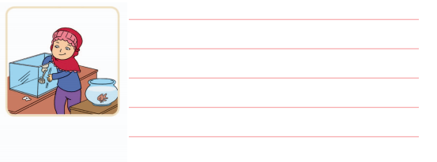
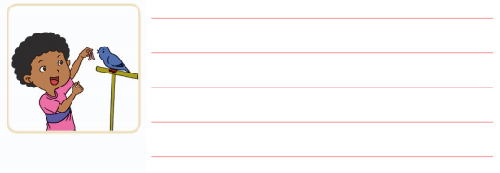

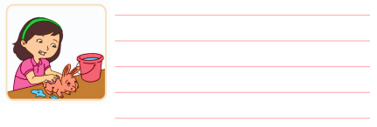
Mari mengamati gambar tempat tinggal hewan di atas.

Hewan tinggal di tempat yang berbeda.
Ada hewan yang tinggal di darat. Contohnya ayam, kelinci, dan kucing.
Ada hewan yang tinggal di air. Contohnya ikan.
Ada pula hewan yang dapat tinggal di air dan di darat. Contohnya katak.

Ayo Berlatih!

Perhatikan gambar berikut.
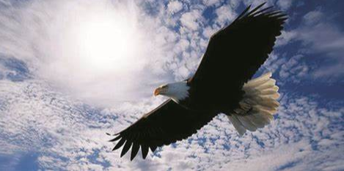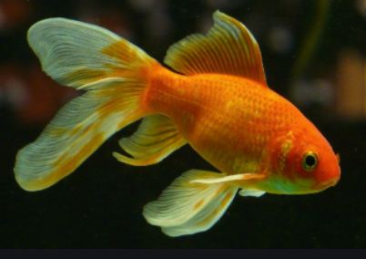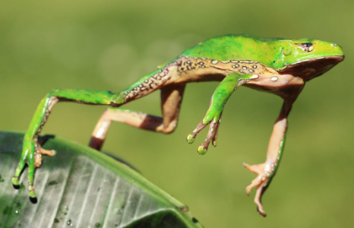

Hewan bergerak dengan cara yang berbeda.

Ada hewan yang bergerak dengan cara terbang. Terbang menggunakan sayap.
Ada hewan yang bergerak dengan cara melompat. Melompat menggunakan kaki
Ada hewan yang bergerak dengan cara berenang. Berenang menggunakan sirip
Dapatkah kamu menirukan gerak hewan di atas?
Coba tirukan gerak hewan bersama temanmu/keluargamu.

Nah setelah Ananda melakukan aktivitas ini, Ananda isi refleksi dan soal latihan ya!
Jangan lupa berdoa setelah melakukan aktivitas agar apa yang kita kerjakan bermanfaat dan mendapat keberkahan.

Sumber/Media
- Buku Siswa Tematik Terpadu Kelas I Tema 7 Benda, Hewan dan Tanaman di sekitarku
- Kartu-kartu huruf
- Youtube

Bahan Bacaan
Hewan merupakan benda hidup.
Benda hidup disebut juga makhluk hidup.
Ada banyak jenis hewan di sekitar kita.
Ada hewan peliharaan dan ada hewan liar.
Tempat tinggalnya berbeda-beda.
Ada yang hidup di udara, darat, dan air.
Ukuran badannya berbeda. Ada yang kecil, dan ada yang besar
Cara bergeraknya pun berbeda.
Ada yang menggunakan sayap, kaki, maupun sirip
Hewan termasuk makhluk hidup ciptaan Tuhan.
Hewan peliharaan harus dirawat dan disayangi.

Refleksi
Ananda hari ini belajar apa saja ya? Coba tulis disini

Bagaimana persaan Ananda hari ini? Coba beri tanda √ pada gambar yang menujukkan perasaan Ananda.


Cek Kemampuan
Kerjakan dengan teliti!
- Lengkapi kata-kata berikut ini!
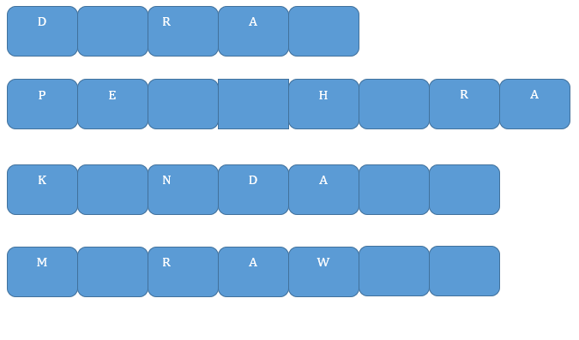

Umpan Balik Guru

AKTIVITAS 4:
Hewan di sekitarku

Tujuan Pembelajaran
    - Setelah berdiskusi, siswa dapat mengidentifikasi gerak anggota tubuh menirukan gerak kucing dengan benar.
    - Setelah mengamati gambar, siswa dapat memperagakan gerak anggota tubuh menirukan gerak alam dalam suatu tarian dengan benar.
    - Setelah mengamati, siswa dapat menyebutkan ungkapan pemberitahuan secara lisan dengan benar.
    - Setelah mengamati, siswa dapat menggunakan kata ungkapan pemberitahuan secara lisan dengan tepat.
    - Setelah mengamati gambar, siswa dapat menjelaskan gerak dasar melompat dan memutar sesuai irama (ketukan) tanpa iringan musik dalam aktivitas gerak berirama dengan benar.
    - Setelah mengamati gambar, siswa dapat mempraktikkan gerak dasar melompat dan memutar sesuai irama (ketukan) tanpa iringan musik dalam aktivitas gerak berirama dengan benar.

Peta Kompetensi dan Aktivitas Belajar

Aktivitas Pembelajaran

Hai Ananda, salam sehat selalu!
Sebelum melakukan aktivitas yuk kita berdoa terlebih dahulu agar apa yang kita pelajari dapat bermanfaat dan mendapat keberkahan dari Tuhan Yang Maha Esa.

Ayo Berdiskusi
Kamu sudah berlatih menirukan gerak hewan.
Cobalah berlatih menirukan gerak kucing sesuai lagu berikut.
Diskusikan bersama keluargamu sesuai dengan lirik lagu.
Tampilkan gerakan tersebut di depan keluargamu.
Kucingku Belang Tiga
Ciptaan: Pak Kasur
Kucingku belang tiga
Sungguh manis rupanya
Meong meong bunyinya
Tanda lapar perutnya

Masih ingatkah kamu dengan tarian kelinci?

Materi bisa di lihat melalui Youtube dengan mengklik link atau scan barcode di samping. https://www.youtube.com/watch?v=h4yudxYFO1A
Bagaimana cara kamu memperagakan gerak kucing sesuai lirik lagu?

Ayo berlatih!
Bagaimana cara keluargamu memperagakan gerak kucing sesuai lirik lagu?
Buatlah ungkapan pemberitahuan.
Isi ungkapan mengenai gerak kucing yang kamu tiru. Lakukan kegiatan secara berpasangan.
Sampaikan secara langsung ungkapan pemberitahuan kepada keluargamu.
Tulislah kalimat yang disampaikan keluargamu setelah mendengar ungkapan pemberitahuan yang kamu sampaikan.
Lakukan secara bergantian
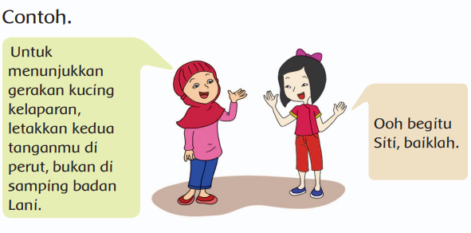
PEMBERITAHUAN
…………………………………………………………………………………………………………………………………………………………………………………………………………………………………………………………………………………………………………………………………………………………………………………………………………………………………………………………………………………………………………………………………………………………..


Materi bisa di lihat melalui Youtube dengan mengklik link atau scan barcode di samping. https://www.youtube.com/watch?v=xQEWl9v4Ir4

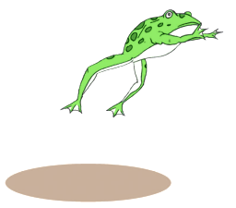
Masih ingatkah kamu dengan cara katak meloncat?
Tahukah kamu hewan apa lagi yang bisa meloncat?

Cobalah menemukan hewan yang bergerak dengan cara meloncat. Tirukan cara meloncat dan berputar hewan pilihanmu.
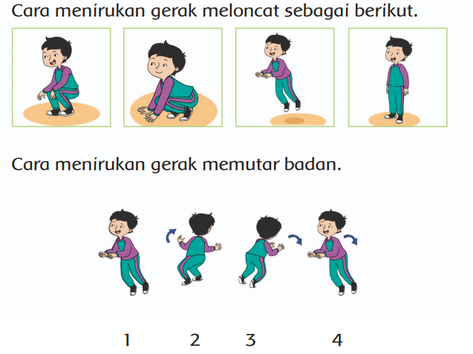

Materi bisa di lihat melalui Youtube dengan mengklik link atau scan barcode di samping. https://www.youtube.com/watch?v=-IxLGbPIl5k

Nah setelah Ananda melakukan aktivitas ini, Ananda isi refleksi dan soal latihan ya!
Jangan lupa berdoa setelah melakukan aktivitas agar apa yang kita kerjakan bermanfaat dan mendapat keberkahan.

Sumber/Media
    - Buku Siswa Tematik Terpadu Kelas I Tema 7 Benda, Tumbuhan dan Hewan disekitarku.
    - Lembar kerja
    - Youtube
https://www.youtube.com/watch?v=NpDUB1l5YtU
Perbedaan ukuran Benda Hidup dan Benda Tidak Hidup
https://www.youtube.com/watch?v=VZ61kLa58bA
Gerak Berjalan dan Berlari
https://www.youtube.com/watch?v=nFD781-9l4A
Lagi topi saya bundar

Bahan Bacaan
Berjalan dan berlari termasuk gerakan olahraga.
Berolahraga dengan teratur dapat membuat tubuh
kita tetap sehat dan kuat.
Panjang pendeknya bunyi pada sebuah lagu disebut dengan pola Irama. Pengertian irama adalah perulangan dari bunyi-bunyian menurut pola tertentu didalam sebuah lagu.

Refleksi
Ananda hari ini belajar apa saja ya? Coba tulis disini!

Bagaimana persaan Ananda hari ini? Coba beri tanda √ pada gambar yang menujukkan perasaan Ananda.

Cek Kemampuan
Kerjakan dengan teliti!
    - Lingkari benda sesuai dengan jawaban yang kamu pilih!
    - Lagu Topi Saya Bundar diciptakan oleh ……
    - Gerak Berjalan termasuk gerak …….
    - Dari gambar yang berikut, apakah yang membedakan benda hidup dan benda tak hidup?

Umpan Balik Guru

AKTIVITAS 5 :
Tanaman di Sekitarku

Tujuan Pembelajaran
    - Melalui kegiatan mewawancara, siswa dapat menggali informasi tentang aturan merawat tanaman di rumah dengan baik.
    - Setelah mewawancarai, siswa dapat menyampaikan aturan merawat tanaman di rumah secara tertulis dengan baik.
    - Setelah mengamati, siswa dapat menunjukkan ungkapan pemberian pujian yang terdapat pada teks/gambar dengan benar
    - Setelah membaca teks, siswa dapat menulis ungkapan pemberian pujian dengan benar.
    - Setelah mengamati, siswa dapat mengidentifikasi ciri-ciri karya ekspresi tiga dimensi teknik kolase dengan benar.
    - Setelah mengamati, siswa dapat mengidentifikasi alat dan bahan untuk membuat karya tiga dimensi dengan benar.
    - Setelah mengamati, siswa dapat mengidentifikasi cara menggunakan alat dan bahan untuk membuat karya tiga dimensi dengan benar.
    - Setelah mengamati, siswa dapat mengidentifikasi langkah-langkah membuat karya tiga dimensi dengan benar.
    - Setelah mengamati, siswa dapat membuat karya tiga dimensi sesuai objek yang telah ditentukan dengan benar.

Peta Kompetensi dan Aktivitas Belajar

Aktivitas Pembelajaran

Hai Ananda, salam sehat selalu!
Sebelum melakukan aktivitas yuk kita berdoa terlebih dahulu agar apa yang kita pelajari dapat bermanfaat dan mendapat keberkahan dari Tuhan Yang Maha Esa.

Ayo Membaca
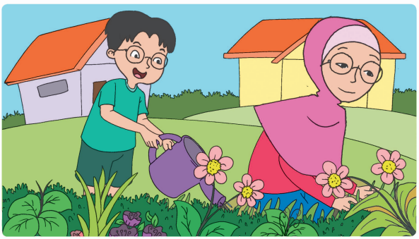
Udin sedang membantu Ibu merawat tanaman.
Setiap sore Udin bertugas menyiram tanaman.
Udin melaksanakan tugasnya dengan senang.
Udin merawat tanaman dengan baik.
Udin menyayangi tanamannya.
Tanaman di halaman rumah Udin tumbuh subur.
Tanaman tersebut berbunga warna-warni.
Halaman rumah Udin terlihat lebih indah.
Perhatikan teks sebelumnya.
Apa saja aturan merawat tanaman yang kamu temui dalam teks tersebut?
Tuliskan pada kolom berikut ini.
…………………………………………………………………………………………………………………………………………………………………………………………………………………………………………………………………………………………………………………………………………………………………………………………………………………………………………………………….

Ayo Mengamati!
Apakah di sekitar rumahmu ada tanaman?
Tanaman apakah itu? _________________________
Apa saja aturan merawat tanaman yang kamu temui yang belum ditemukan pada teks bacaan sebelumnya?
Gali informasi ini melalui bertanya kepada orang terdekatmu!
Tulislah informasi di dalam kolom di bawah ini!
…………………………………………………………………………………………………………………………………………………………………………………………………………………………………………………………………………………………………………………………………………………………………………………………………………………………………………………………….


Materi bisa di lihat melalui Youtube dengan mengklik link atau scan barcode di samping. https://www.youtube.com/watch?v=KZ-9jVK8r64

Cobalah sampaikan aturan merawat tanaman tersebut di hadapan teman-temanmu!
Perhatikan kembali gambar dan teks di atas.
Udin selalu membantu Ibu merawat tanaman.
Ibu sangat senang dan bangga dengan Udin.
Ibu sering memberikan pujian kepada Udin.
Berikut ini contoh pujian yang diberikan Ibu.
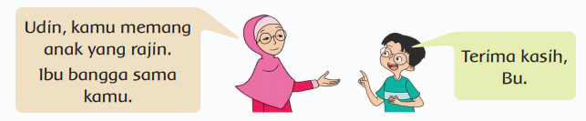
Udin juga sangat bangga terhadap Ibunya.
Ibunya sangat rajin dan pintar dalam merawat tanaman.
Udin sering memberikan pujian kepada ibu.
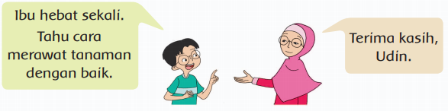

Ayo Berlatih!
Apakah kamu suka merawat tanaman?
Apakah teman-temanmu juga suka merawat tanaman?
Carilah informasi cara merawat tanaman yang biasa dilakukan teman-temanmu!
Kamu dapat membuat pertanyaan sesuai hal yang ingin kamu ketahui!
Tuliskan hasil wawancaramu pada tempat yang tersedia.
No. | Nama Teman | Tanaman yang Dimiliki | Cara Merawat Tanaman yang Biasa Dilakukan

Setelah mewawancarai teman, cobalah berlatih membuat kalimat pujian kepada temanmu.
Berikan pujian kepada teman yang suka merawat tanaman.
Tuliskan nama dan pujian dengan jelas.
Ucapkan pula terima kasih kepada teman yang memberikan pujian.
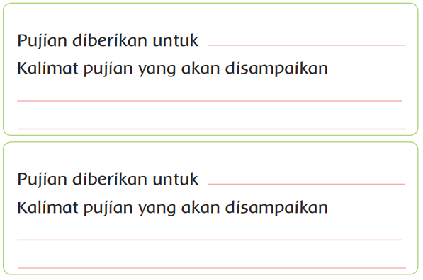
Ayo Berkreasi
Tanaman hidup dapat menambah keindahan sekitar. Tanaman buatan dapat dijadikan hiasan.
Mari berlatih membuat tanaman dari kertas sebagai hiasan.
- Mintalah bantuan ayah/ibu atau keluarga terdekat untuk menyiapkan alat dan bahan.
- Siapkan alat-alat berikut terlebih dahulu.
      - Gunting
      - Kertas atau karton berwarna
      - Lem
- Lakukan langkah-langkah berikut ini.

      - Gunting kertas atau karton warna sesuai kebutuhan.

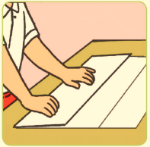
      - Lipat karton seperti contoh.

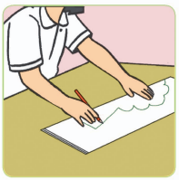
      - Jiplak pola tanaman seperti contoh.

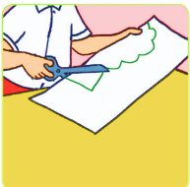
      - Gunting sesuai pola.

      - Lipat bagian kertas sesuai garis.
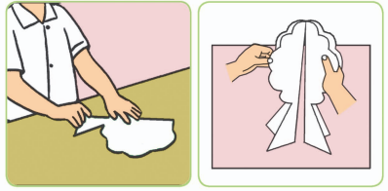

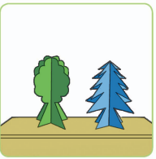
      - Cobalah membuat gambar tanaman tersebut berdiri. Setelah berhasil, cobalah membuat pola tanaman sesuai imajinasimu.

Nah setelah Ananda melakukan aktivitas ini, Ananda isi refleksi dan soal latihan ya!
Jangan lupa berdoa setelah melakukan aktivitas agar apa yang kita kerjakan bermanfaat dan mendapat keberkahan.

Sumber/Media
    - Buku Siswa Tematik Terpadu Kelas I Tema 7 Benda, Tumbuhan dan Hewan disekitarku.
    - Lembar kerja
    - Youtube
Materi Tanaman di sekitarku
https://www.youtube.com/watch?v=KZ-9jVK8r64

Bahan Bacaan
Hari ini udara terasa segar sekali. Tanaman hijau beraneka ragam menyejukkan suasana. Rumput terhampar dan daun-daun melambai tertiup angin. Bunga-bunga bermekaran menambah indah pemandangan. Tuhan menganugerahkan alam yang indah bagi kita. Kita wajib bersyukur atas karunia-Nya. Aneka tanaman hidup berdampingan dengan hewan dan manusia. Tanaman termasuk benda hidup. Mari mengenal berbagai tanaman di sekitar kita
Kalimat pujian adalah kalimat pernyataan yang memuji suatu hal. Dalam KBBI, pujian adalah (pernyataan) rasa pengakuan dan penghargaan yang tulus akan kebaikan (keunggulan) sesuatu.
Tindakan memuji disampaikan dengan tulus dan tidak berlebihan. Tindakan memuji disampaikan agar orang lebih bersemangat berbuat kebaikan. Kalimat pujian juga bisa diberikan untuk Tuhan dan benda sekitar. Pujian untuk benda hidup di sekitar, seperti tanaman dan hewan.
Contoh kalimat pujian sebagai berikut.
~ Sungguh indah sekali baju yang kamu kenakan.
~ Film itu sangat baik untuk ditonton.
~ Warna bunga mawar sungguh indah

Refleksi
Ananda hari ini belajar apa saja ya? Coba tulis disini!

Bagaimana persaan Ananda hari ini? Coba beri tanda √ pada gambar yang menujukkan perasaan Ananda.

Cek Kemampuan
Ada berbagai tanaman di sekitar kita. Ada tanaman yang menghasilkan bunga. Ada pula tanaman yang menghasilkan buah.
Di bawah ini ada gambar tanaman dan buahnya.

Cobalah memasangkan tanaman dan buah yang dihasilkan dengan cara menarik garis.
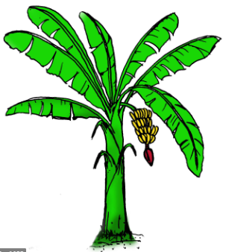  Tanaman Pisang  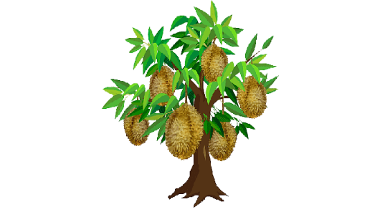  Tanaman Durian | 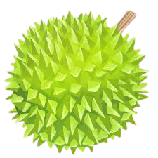  ● Buah Durian  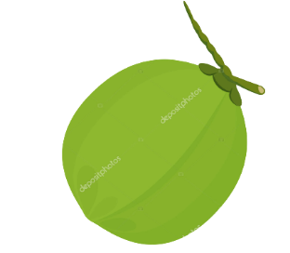  ● Buah Kelapa
  Tanaman Kelapa |   ● Buah Pisang
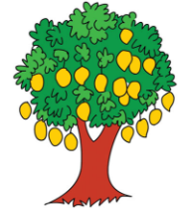  Tanaman Mangga | 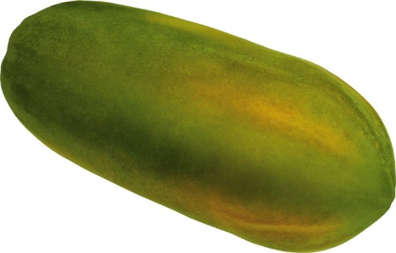  ● Buah Pepaya
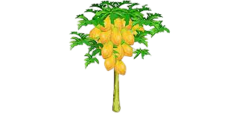  Tanaman Pepaya | 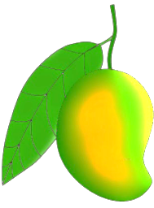  ● Buah Mangga

Umpan Balik Guru

AKTIVITAS 6 :
Tanaman di Sekitarku

Tujuan Pembelajaran
    - Setelah mengamati, siswa dapat menyebutkan ungkapan pemberian pujian dengan benar.
    - Setelah mengamati, siswa dapat menulis ungkapan pujian lisan atau tulis dengan rapi.
    - Dengan menggunakan latihan soal yang ada pada buku, siswa dapat menjelaskan cara penjumlahan dua bilangan cacah dengan hasil maksimal 100 menggunakan benda konkret dengan benar.
    - Dengan menggunakan latihan soal yang ada pada buku, siswa dapat menentukan hasil penjumlahan dua bilangan cacah dengan hasil maksimal 100 dengan bantuan benda konkret dengan benar.

Peta Kompetensi dan Aktivitas Belajar

Aktivitas Pembelajaran
Hai Ananda, salam sehat selalu!
Sebelum melakukan aktivitas yuk kita berdoa terlebih dahulu agar apa yang kita pelajari dapat bermanfaat dan mendapat keberkahan dari Tuhan Yang Maha Esa.
Mari Mengamati
Pada pertemuan sebelumnya, kita sudah mengamati keberadaan tanaman di sekitar rumah.
Coba kita identifikasikan bagian dari tanaman di sekitar rumah.
Pilihlah beberapa jenis tumbuhan yang berbeda sekitar rumahnya. Lalu amati tanaman pilihanmu dengan teliti. Perhatikan:
- Ciri khas dari tanaman tersebut!
- Bagian apa yang bisa dimanfaatkan sebagai makanan?
- Lengkapilah Tabel dibawah ini
Nama Tanaman | Bagian Tanaman | Manfaat Tanaman
Tanaman Mangga | Buah | Untuk Dimakan buahnya

Tanaman terdiri atas beberapa bagian.
Ada akar, batang, daun, buah, biji, dan bunga.
Setiap bagian tanaman memiliki manfaat.
Salah satu manfaat tanaman adalah sebagai makanan.
Ada yang dimakan bagian buahnya. Contohnya jeruk dan pepaya.
Ada yang hanya dimakan bagian daunnya. Misalnya bayam dan kangkung.
Ada yang hanya dimakan bijinya. Misalnya kedelai dan kacang hijau.
Kita juga dapat memanfaatkan akar atau batangnya untuk dimakan. Contohnya singkong dan tebu.
Kita harus bersyukur kepada Tuhan yang menciptakan tanaman.
Lingkarilah makanan yang berasal dari tanaman. Diskusikan dengan temanmu.
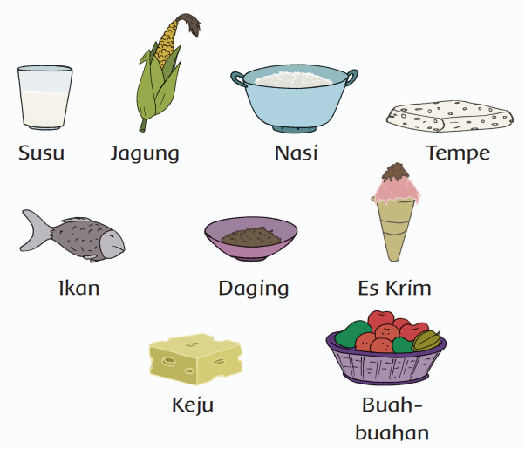

Tariklah garis dari gambar ke nama bagian tanaman yang biasa dimakan.
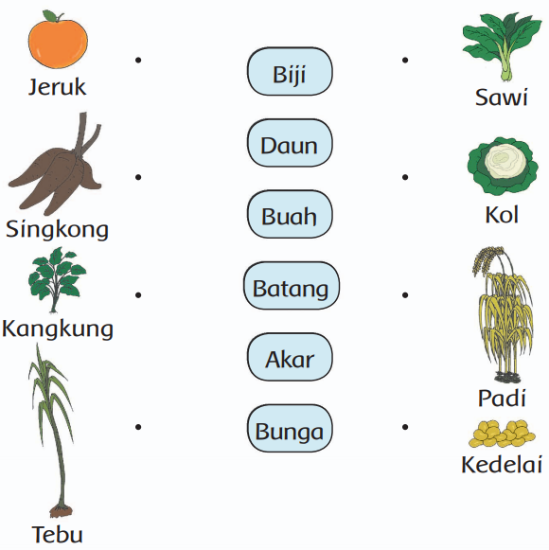
Berbagai tanaman dapat diolah menjadi makanan.
Kita dapat membuat sayur menggunakan kangkung.
Kita dapat membuat makanan tradisional dari singkong.
Apakah kamu tahu nama makanan yang terbuat dari kedelai? Tuliskan nama makanan tersebut yang kamu ketahui _____________
Perhatikan teks berikut. Bacalah dengan nyaring.

Membuat Sayur Sup Bersama Ibu

Hari ini Siti membantu ibu memasak. Siti dan ibu memasak sayur sup. Siti membantu ibu membersihkan sayuran. Siti juga membantu ibu memotong sayuran. Ibu Siti pandai memasak sayur sup. Sayur sup buatan Ibu Siti enak rasanya.
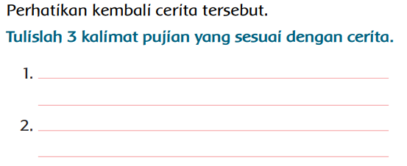
Pohon pepaya banyak manfaatnya.
Bagian buahnya dapat dimakan.
Bagian daunnya juga dapat dimakan.
Biji pepaya dapat ditanam kembali.
Biji pepaya tumbuh menjadi tanaman baru.
Petani menanam biji pepaya.
Petani rajin merawat tanaman pepaya.
Pohon pepaya tumbuh dan berbuah.
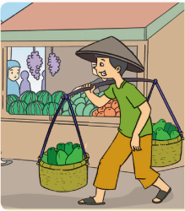
Buah pepaya dipanen dan dijual.
Seorang petani membawa hasil panen pepaya ke pasar.
Petani membawa dua keranjang buah pepaya.
Satu keranjang berisi 23 buah pepaya.
Satu keranjang lainnya berisi 26 buah pepaya.
Berapa banyak buah pepaya semuanya?

Banyak pepaya semuanya adalah 23 + 26 = 49
Cara penyelesaian lainnya dengan cara penjumlahan susun ke bawah.
23
26 +
...
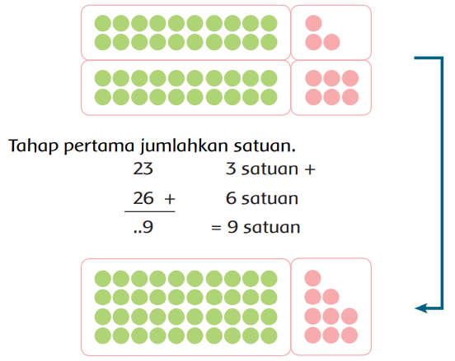
Tahap kedua jumlahkan puluhan.
23 2 puluhan + Jadi, 23
26 + 2 puluhan 26 +
49 = 4 puluhan 49

Selesaikan soal penjumlahan di bawah ini.
- 34
24 +
...
- 27
30 +
...
- 18
41 +
...
- 33
34 +
...
- 53
44 +
...

Pasangkan sesuai dengan jawaban yang benar.
- 25
34 +
- 89
- 78
- 98
- 99
- 59
...
- 59
40 +
...
- 44
45 +
...
- 66
12 +
...
- 86
12 +
...

Nah setelah Ananda melakukan aktivitas ini, Ananda isi refleksi dan soal latihan ya!
Jangan lupa berdoa setelah melakukan aktivitas agar apa yang kita kerjakan bermanfaat dan mendapat keberkahan.

Sumber/Media
    - Buku Siswa Tematik Terpadu Kelas I Tema 7 Benda, Tumbuhan dan Hewan disekitarku
    - Lembar kerja
    - Youtube

Bahan Bacaan
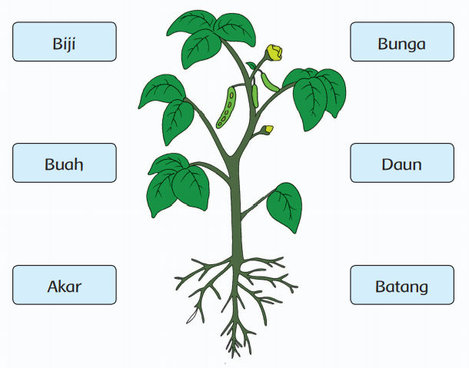

F. Refleksi
Ananda hari ini belajar apa saja ya? Coba tulis disini!

Bagaimana persaan Ananda hari ini? Coba beri tanda √ pada gambar yang menujukkan perasaan Ananda.

Cek Kemampuan
1. Karina menanam bunga mawar, namun ia malas menyiraminya.
Bunga mawar tersebut bisa ….

2. Membersihkan rumput liar di sekitar tanaman bisa mendukung tanaman agar tumbuh ….

3. Tuhan telah menciptakan aneka tanaman yang bisa dimakan
Makas kita wajib untuk . . . . . . . . . . kepada Tuhan.

4. Jika sering diberi pujian oleh orang lain, kita tetap tidak boleh bersifat ….

5. Memuji teman harus dengan kalimat yang ….

6. Tanaman mawar dan melati banyak dimanfaatkan bagian ….

7. Bagian dari tanaman tebu yang biasa dimakan adalah ….

8. Hasil dari 32 + 46 = …..

9. Pak Bayu memanen 21 mangga
Pak Dani memanen 38 mangga
Jumlah mangga Pak Bayu dan Pak Dani jika digabung menjadi ….

10. Bu Ayuk menanam 42 buah tomat
Bu Ani menanam 13 lebih banyak dari tanaman Bu Ayuk
Jadi buah tomat yang ditanam Bu Ani adalah ….

Umpan Balik Guru

AKTIVITAS 7 :
Bentuk, Warna, Ukuran, dan Permukaan Benda.

Tujuan Pembelajaran
    - Setelah mengamati gambar yang ada pada buku, siswa dapat mengelompokkan benda-benda sesuai ciri-ciri yang ditentukan dengan benar.
    - Setelah berdiskusi, siswa dapat menemukan makna kata tentang berbagai jenis di lingkungan sekitar dengan benar.
    - Setelah mewawancarai teman, siswa dapat menjelaskan aturan di rumah berkaitan dengan benda-benda dengan benar.
    - Setelah mengamati, siswa dapat memeragakan kegiatan berkaitan dengan aturan tentang benda-benda dengan benar.
    - Setelah mengamati langkah-langkah pembuatan karya, siswa dapat mengidentifikasi pemanfaatan tanah dan atau batuan dalam membuat karya kerajinan (misalnya dari tanah liat atau pasir warna) dengan benar.
    - Setelah mengamati, siswa dapat membuat karya kerajinan dengan memanfaatkan bahan-bahan dari tanah dan atau batuan (misalnya dari tanah liat atau pasir warna) dengan rapi.

Peta Kompetensi dan Aktivitas Belajar

Aktivitas Pembelajaran
Hai Ananda, salam sehat selalu!
Sebelum melakukan aktivitas yuk kita berdoa terlebih dahulu agar apa yang kita pelajari dapat bermanfaat dan mendapat keberkahan dari Tuhan Yang Maha Esa.


Manusia tidak hidup sendirian.
Manusia hidup bersama alam.
Ada berbagai benda di alam.
Bentuk dan warna benda berbeda-beda.
Ukuran dan permukaannya pun berbeda.
Setiap benda mempunyai ciri tertentu.
Gunakan benda sesuai fungsinya.
Peliharalah benda dengan baik.
Apa saja benda di sekitar yang kamu ketahui?

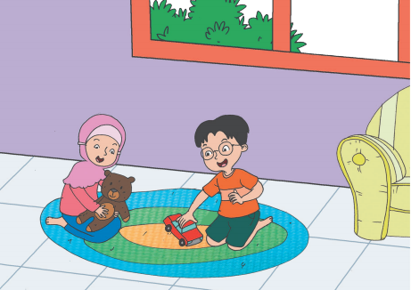
Ayo Mengamati
Udin dan Siti sedang bermain bersama.
Udin bermain mobil-mobilan.
Mobil-mobilan Udin berwarna merah.
Siti senang bermain boneka.
Boneka Siti berukuran besar dan halus.
Mereka senang bermain bersama.
Ada banyak benda di sekitar kita.
Benda berbeda bentuk warna dan ukurannya.

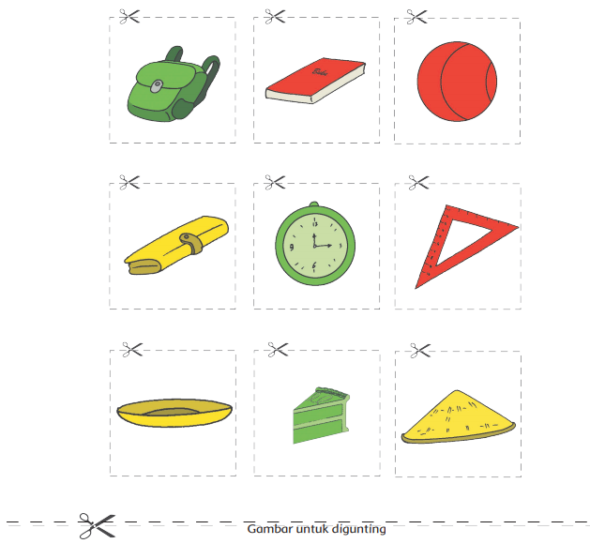

Amati gambar di halaman sebelumnya. Kelompokkan berdasarkan persamaan yang dimilikinya. Gunting lalu tempelkan pada tabel berikut.

Diskusikan bersama temanmu.
Apa yang terjadi jika semua benda berwarna sama? Apa yang terjadi jika semua benda berukuran besar? Ceritakan hasil diskusimu di depan teman-temanmu.
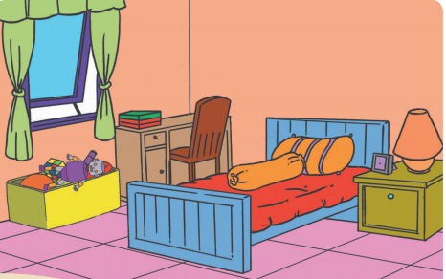
Kamar Lani bersih dan rapi.
Di kamar Lani ada tempat tidur dan meja belajar.
Alat-alat tulis dan mainan tersusun rapi.
Semua benda disimpan pada tempatnya.
Benda-benda itu disusun berdasarkan kegunaannya.
Lani senang berada di kamar yang rapi dan bersih.
Coba tanyakan kepada beberapa temanmu tentang kegiatan merapikan kamar. Apakah temanmu sudah dapat merapikan sendiri?

Berikan tanda centang (✔) pada tempat yang benar.
No. | Nama Teman | Membersihkan Kamar atau Tempat Tidur
No. | Nama Teman | Sendiri | Dibantu

Agar kita dapat merapikan benda-benda di rumah,
mari berlatih membersihkan dirumah.
Coba lakukan bersama keluargamu.
Rapikan benda-benda yang ada di rumahmu.
Benda yang disusun rapi tampak indah dipandang.
Apa nama benda yang kamu sukai? Dapatkah kamu membuatnya?
Ayo Berkreasi
Mari, kita mencoba membuat benda kesukaan menggunakan tanah liat

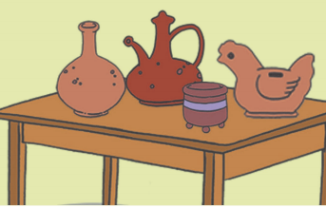
Ikutilah langkah-langkah berikut.
1. Siapkan tanah liat terlebih dahulu.
2. Buatlah benda yang kamu sukai menggunakan tanah liat.
3. Jemur hasil karyamu sampai kering

Nah setelah Ananda melakukan aktivitas ini, Ananda isi refleksi dan soal latihan ya!
Jangan lupa berdoa setelah melakukan aktivitas agar apa yang kita kerjakan bermanfaat dan mendapat keberkahan.

Sumber/Media
    - Buku Siswa Tematik Terpadu Kelas I Tema 7 Benda, Tumbuhan dan Hewan disekitarku
    - Lembar kerja
    - Gunting
    - Lem
    - Tanah liat
    - Pewarna untuk karya tanah liat
    - Youtube

Bahan Bacaan
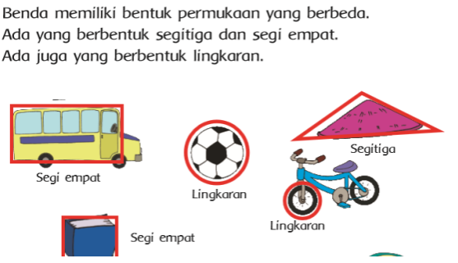

F. Refleksi
Ananda hari ini belajar apa saja ya? Coba tulis disini!

Bagaimana persaan Ananda hari ini? Coba beri tanda √ pada gambar yang menujukkan perasaan Ananda.

Cek Kemampuan

1. 

Buku yang paling bawah mempunyai warna ….

2. 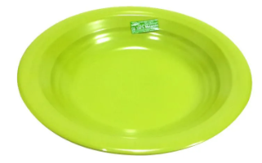
Piring di atas mempunyai warna …..

3. Alia menyusun benda-benda di kamarnya agar nampak ….

4. Benda yang ukurannya kecil biasanya jika di angkat akan terasa ….

5. Kertas pada buku tulis adalah contoh benda yang permukaannya terasa ….

6. Kursi, meja dan lemari di rumah biasanya terbuat dari bahan ….

7. Pensil adalah benda yang banyak terbuat dari kayu. Pensil digunakan untuk ….

8. Lengkapilah operasi pengurangan di bawah ini!
65 + 29 = 94
94 – 65 = …..
94 – 29 = …..

9. Lengkapilah operasi pengurangan di bawah ini!
54 + 38 = 92
92 – 54 = …..
92 – 38 = …..

10. Berilah contoh ciri-ciri dari pensil!

11. Berilah contoh macam-macam warna di sekitarmu!

12. Berilah contoh benda yang permukaannya terasa halus!

13. Saiful mempunyai kelereng merah dan biru sebanyak 86 butir. Kelereng merah jumlahnya 51 butir, maka berapakah jumlah kelereng biru milik saiful?

14. Dinda membeli pita sepanjang 90 cm. Lalu ia gunakan untuk mengias kado sepanjang 55 cm. Maka berapakah sisa pita milik Dinda?

15. Pak Rudi menyediakan pensil warna di tokonya sebanyak 97 buah. Bulan ini pensilnya itu terjual 49 buah. Maka berapakah jumlah pensil yang belum terjual?

Umpan Balik Guru

DAFTAR PUSTAKA
Sonya Sinyanyuri, Lubna Assagaf. 2017. Buku Siswa Kelas 1 Tema 7: Benda, Hewan dan Tanaman disekitarku. Balitbang, Kemendikbud.
Sonya Sinyanyuri, Lubna Assagaf. 2017. Buku Siswa Kelas 1 Tema 7: Benda, Hewan dan Tanaman disekitarku Revisi Tahun 2017. Jakarta: Pusat Kurikulum dan Perbukuan, Balitbang, Kemendikbud.

